В районе Косино-Ухтомский прошли торжественные митинги, посвященные 69-ой годовщине Великой Победы.
12.05.2014
«Здравствуй, мама, возвратились мы не все...»
В это не простое время для нашей страны, когда эхо фашизма канонадой отзывается на границах нашего государства, мы помним о великом и священном подвиге нашего народа в годы Великой Отечественной войны.
8 и 9 мая торжественные митинги прошли у мемориалов памяти в микрорайонах Косино и Кожухово. В рамках праздничного концерта перед ветеранами выступили: хор русской песни «Озерный край» и вокальные исполнители Анастасия Ледян и Олег Морозов.
По доброй традиции в Косинском морском клубе ветеранов встретили юные кадеты. По команде воспитанники клуба торжественным маршем внесли венок.
На флоте, отдавая почести погибшим кораблям, на месте их гибели спускается на воду венок цветов. В море не поставишь обелиск или памятник. Есть только точные координаты, широта и долгота места. Подражая этой флотской традиции, вот уже многие годы юные моряки возлагают венок на гладь Белого озера, в память всех погибших за Отечество.
Слова благодарности в адрес ветеранов выразили: председатель районного Совета ветеранов Решетников В.А., глава управы района Косино-Ухтомский Балдуев Р.Ю., глава муниципального округа Чернышев Р.М., депутат Совета депутатов Петрикеева А.Н.
Уважаемые ветераны, дай Бог Вам внимания, уважения и долгих лет!
Белов Роман, текст, фото и видео автора.
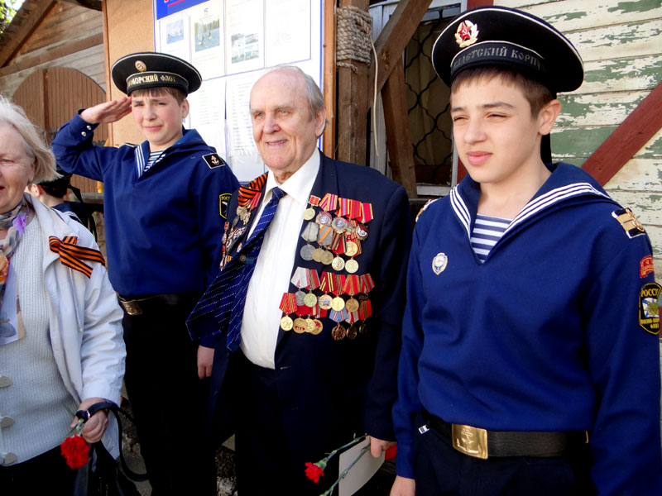
Все фотографии можно посмотреть в фотогалерее
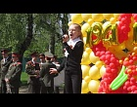

Адрес страницы: http://kosino-uhtomski.mos.ru/presscenter/news/detail/1033550.html
Управа района Косино-Ухтомский города Москвы

